新 书 推 荐
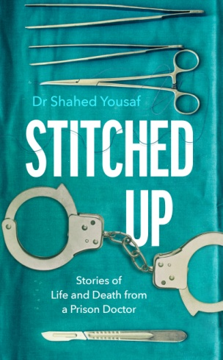
中文书名：《缝合：监狱医生讲述的生死故事》
英文书名：STITCHED UP: STORIES OF LIFE AND DEATH FROM A PRISON DOCTOR
作 者：Shahed Yousaf
出 版 社：Bantam Press
代理公司：Simon Trewin/ANA/Lauren Li
页 数：320页
出版时间：2022年7月
代理地区：中国大陆、台湾
审读资料：电子稿
类 型：非小说

内容简介：

为什么会有人想和小偷、杀人犯、强奸犯一起工作？

这本书从一名见多识广的监狱医生的内部视角，讲述了监狱之中悲惨、幽默、强硬有力的生活故事。

从过量用药到袭击，从牢房火灾到自杀，沙赫德·尤萨夫医生在各种紧急情况之间奔忙，他的一只手永远悬停在恐慌按钮上。胆小鬼不适合做监狱医生。

作为身处内部的局外人，尤萨夫医生在《缝合》中向我们介绍了一组令人难忘的角色，这其中包括杀人凶手、诈骗犯和自食同类的人。对尤萨夫来说，他们首先是病人，其次才是囚犯，因为我们中的任何一个人都可能最终站在违法的一边。

他致力于照顾处于社会边缘的人们，他真诚且富有同情心地告诉我们，在一个长期人满为患、资源严重不足、极易被忽视的体系中，担当囚犯的医生是一种怎样的感觉。但是，尽管这个系统正在失败，他和他的同事们正在尽最大努力支撑住它。在那些通常令人痛苦、时而很幽默、总是很有冲击力的故事中，我们会发现，被关起来有多么困难——但对于所有敢于关心在乎的人来说，希望仍然存在。

喜欢读《难逃伤痛》（This is Going to Hurt）、《秘密律师》（The Secret Barrister）和《言过其实》（A Bit of a Stretch）的读者一定不能错过本书。

作者简介：
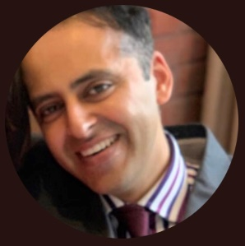
沙赫德·尤萨夫（Shahed Yousaf）是一名全科医生，也是一名监狱医生，在与监狱、药物滥用和无家可归者有关的社群中工作，致力于照顾处于社会边缘的人们。在《缝合》一书中，他向我们介绍了“一组令人难忘的角色，其中包括杀人凶手、诈骗犯和自食同类的人”。他真诚且富有同情心地告诉我们，在一个长期人满为患、资源严重不足、极易被忽视的体系中，担当囚犯的医生是一种怎样的感觉。

尤萨夫医生入围2016年巴斯闪电小说奖（Bath Flash Fiction Prize）短名单，并于2017年获得费伯出版社FAB奖（Faber & Faber FAB Prize）的嘉奖。2019年，他获得了写作西米德兰兹204教室指导计划（Writing West Midlands Room 204）和中道指导项目（Writing West Midlands Room 204）的一个名额。

媒体评价：

“本书对监狱医生可怕却很有意义的生活进行了不加修饰且坦诚的一瞥。它会让你勾起脚趾，会让你大笑，也会令你心碎。Y医生的表现正是我们全科医生所应当做到的一切——关心他人，务实，谦逊，而且能力超群。这是一个多么棒的杰作啊！”
----苏·布莱克教授（Professor Dame Sue Black）

“这是一部关于监狱医生生活的非同寻常的书，它写得机智且谦逊，是那种会让你一边读，一边想上网查找相关的细节、故事和统计数据的书。‘这不可能是真的，对吗？’不，这就是事实。无论你认为自己有多了解监狱，尤萨夫医生的这部回忆录都会让你睁开双眼、敞开心扉，让你希望，现实会不一样。这些书页中充满了（或开朗或冷酷）的笑声，救赎，以及许许多多的真情实感，无论你对把人关起来有着怎样的看法，在阅读完《缝合》之后，你都会变得更加明智，更加富有同情心。”
----基特·德瓦尔（Kit de Waal），爱尔兰作家

谢谢您的阅读！
请将反馈信息发至：李文浩（Lauren Li）
安德鲁·纳伯格联合国际有限公司北京代表处
北京市海淀区中关村大街甲59号中国人民大学文化大厦1705室
邮编：100872
电话：010-82449901
传真：010-82504200
Email：Lauren@nurnberg.com.cn
网站：www.nurnberg.com.cn
豆瓣小站：英国安德鲁·纳伯格联合国际有限公司的小站 (douban.com)
新浪微博：安德鲁纳伯格公司的微博_微博 (weibo.com)
微信订阅号：“安德鲁﹒纳伯格联合国际有限公司北京代表处”
